|  |
| --- |

**Especificación de requisitos de software**

**Proyecto:**

“Controlling”

|  |  | 2022 |
| --- | --- | --- |

**Ficha del documento**

| **Fecha** | **Revisión** | **Autor** | **Verificado dep. Calidad.** |
| --- | --- | --- | --- |
| 2022 | 03/10 | Grupo 96 Full Stack ISPC 2022 |  |

**Contenido**

**Introducción** **3**

Propósito 4

Alcance 4

Personal involucrado 4

Definiciones, acrónimos y abreviaturas 6

Referencias 6

Resumen 7

**Descripción general** **7**

Perspectiva del producto 7

Características de los usuarios 8

Restricciones 8

**Requisitos específicos** **8**

Requisitos Funcionales: 8

Product Backlog 10

Sprints. 10

# **Introducción**

Este documento es una Especificación de Requisitos Software (ERS) para el SIS-I. Esta especificación se ha estructurado basándose en las directrices dadas por el estándar IEEE Práctica Recomendada para Especificaciones de Requisitos Software ANSI/IEEE 830, 1998.

## 

## Propósito

El presente documento tiene como propósito definir las especificaciones funcionales, para el desarrollo de un sistema de información web que facilitará al usuario el seguimiento y control de compras y ventas de acciones, criptomonedas y divisas.

Se establecerán a través de este documento las necesidades y preferencias de perfiles inversores y traders a la hora de visualizar ordenadamente sus carteras.

Este documento está dirigido al equipo de desarrollo, con el fin de facilitar la comprensión de las funciones que deberá satisfacer el software y, a partir de allí, definir tareas concretas para su implementación.

## Alcance

El sistema por desarrollar, denominado “Controlling”, está dirigido a usuarios particulares mayores de edad o empresas con necesidad de llevar un seguimiento y control de la compra-venta de sus activos en diferente Broker/Exchanges. Permitiría la recolección de información y facilitaría las tareas de gestión de saldos y tenencias a los usuarios del sistema.

Obviando las interfaces gráficas con fines meramente descriptivos del valor del precio, la aplicación NO contará con herramientas gráficas para el análisis técnico o chartista de los activos.

La aplicación web podrá ser utilizada por 2 tipos de usuarios: usuarios registrados y usuarios visitantes, permitiéndose el acceso a la funcionalidad completa sólo en el primer caso.

## Personal involucrado

| **Nombre** | Lencina Tomas |
| --- | --- |
| **Rol** | Scrum Master – Desarrollador backend |
| **Categoría Profesional** | Trainee |
| **Responsabilidad** | Delegar tareas, llevar registro de meetings, acompañar a todo el equipo en la etapa de desarrollo. |
| **Información de contacto** | Mail: tomilencina10@gmail.com |

| **Nombre** | Alejandro Hroncich |
| --- | --- |
| **Rol** | Desarrollador backend |
| **Categoría Profesional** | Trainee |
| **Responsabilidad** | Responsable de la lógica del código y del funcionamiento del mismo |
| **Información de contacto** | Mail: alehroncich@gmail.com |

| **Nombre** | Malvina S Christiansen |
| --- | --- |
| **Rol** | Desarrolladora frontend |
| **Categoría Profesional** | Trainee |
| **Responsabilidad** | Diseñar la interfaz del sitio, armar el mapa de sitio |
| **Información de contacto** | Mail: malvichrist@gmail.com |

| **Nombre** | Lucero Nicolás Alejandro |
| --- | --- |
| **Rol** | Desarrollador frontend |
| **Categoría Profesional** | Trainee |
| **Responsabilidad** | Diseñar la interfaz del sitio, colaborar en la estructura del sitio |
| **Información de contacto** | Mail: nicolucerocipo10@gmail.com |

| **Nombre** | Yasmin Lara Burrut |
| --- | --- |
| **Rol** | Desarrollador Backend - |
| **Categoría Profesional** | Trainee |
| **Responsabilidad** | Responsable de la lógica del código y de la organización en la base de datos |
| **Información de contacto** | Mail: nawsper@gmail.com |

| **Nombre** | Chialva, Elizabeth Norma |
| --- | --- |
| **Rol** | Desarrollador frontend |
| **Categoría Profesional** | Trainee |
| **Responsabilidad** | Colaborador en la interfaz |
| **Información de contacto** | Mail: chialvaelizabeth@gmail.com |

| **Nombre** | Gisela Johana D'Andrea |
| --- | --- |
| **Rol** | Arquitecta en la base de datos |
| **Categoría Profesional** | Trainee |
| **Responsabilidad** | Crear, organizar y administrar eficientemente la BD |
| **Información de contacto** | Mail: giseladandreaok@gmail.com |

| **Nombre** | Prono Felipe Carlos |
| --- | --- |
| **Rol** | Desarrollador frontend |
| **Categoría Profesional** | Trainee |
| **Responsabilidad** | Responsable y colaborador de la interfaz |
| **Información de contacto** | Mail: felipeprono@gmail.com |

| **Nombre** | Gonzalez Paula |
| --- | --- |
| **Rol** | Arquitecto en la base de datos |
| **Categoría Profesional** | Trainee |
| **Responsabilidad** | Crear, organizar y administrar eficientemente la BD |
| **Información de contacto** | Mail: g-pau22@outlook.com |

| **Nombre** | Rostan Gabriel Alejandro |
| --- | --- |
| **Rol** | Arquitecto en la base de datos |
| **Categoría Profesional** | Trainee |
| **Responsabilidad** | Crear, organizar y administrar eficientemente la BD |
| **Información de contacto** | Mail: rostangabrielalejandro@gmail.com |

## Definiciones, acrónimos y abreviaturas

| **Nombre** | **Descripción** |
| --- | --- |
| Usuario registrado | Persona que podrás utilizar todas las funciones del el sistema, habiéndose registrado previamente, para gestionar su cartera |
| Usuario visitante | Persona que tendrá restringido el uso de la mayor parte de la aplicación. |
| **SIS-I** | Sistema de Información Web para la Gestión de Procesos Administrativos y Académicos |
| **ERS** | Especificación de Requisitos Software |
| **RF** | Requerimiento Funcional |
| **RNF** | Requerimiento No Funcional |
| **FTP** | Protocolo de Transferencia de Archivos |
| **API** | Interfaz de Programación de Aplicaciones |
| **ES6** | ECMAScript 6 |
| **T.V.** | Trading View - www.tradingview.com |
| **HTML** | Lenguaje de marcado de hipertexto |
| **JS** | JavaScript |
| **CSS** | Hojas de estilo en cascada |
| **ISPC** | Instituto Superior Politécnico de Córdoba |
| **Moodle** | Aula Virtual |

## Referencias

| **Titulo del Documento** | **Referencia** |
| --- | --- |
| Standard IEEE 830 - 1998 | IEEE |

## Resumen

En este capítulo se da a conocer cuál será el funcionamiento del sistema.

Se establecerá una explicación gráfica y escrita de cada una de las funcionalidades que el sistema debe cumplir.

Se mostrará si es que el sistema tiene limitaciones, y se explicará el porqué de estas.

Definiremos quienes van a interactuar directamente con el sistema. Especificando que pueden hacer sus usuarios, sus visitantes, las tareas de los administradores.

También queda registrado quienes fueron los desarrolladores que intervinieron en el proyecto.

# Descripción general

## Perspectiva del producto

El sistema “Controlling” será un producto diseñado para trabajar en entornos WEB, lo que permitirá actualizar los valores de cotización de las inversiones en tiempo real y su utilización de forma rápida y eficaz. Esté sistema funciona gracias a la integración de la API “Trading View”, que permite estar actualizando constantemente la cotización de las inversiones de sus usuarios.

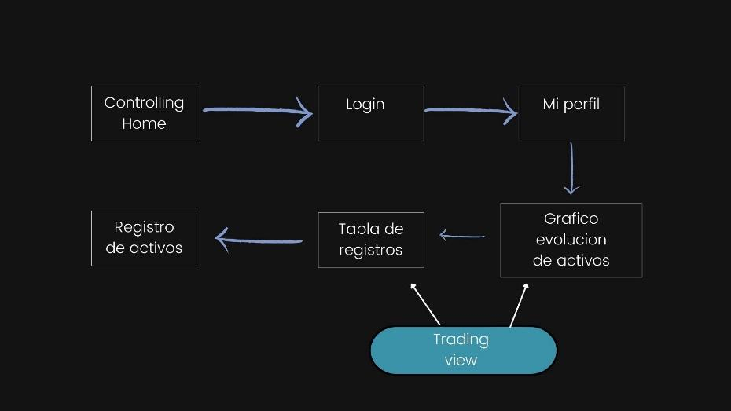

## 

## 

## Características de los usuarios

| **Tipo de usuario** | Administrador |
| --- | --- |
| **Formación** | Manejo de herramientas informáticas |
| **Actividades** | Control y manejo del sistema en general |

| **Tipo de usuario** | Usuario Registrado |
| --- | --- |
| **Formación** | Manejo de entornos web. Finanzas |
| **Actividades** | Consulta y registro de las inversiones realizadas. Consulta de información relevante sobre las finanzas. |

| **Tipo de usuario** | Usuario Visitante |
| --- | --- |
| **Formación** | Manejo de entornos web |
| **Actividades** | Consulta y registro de las inversiones realizadas. Consulta de información relevante sobre las finanzas. |

*.*

## Restricciones

* Interfaz para ser usada con conexión permanente a internet.
* Lenguajes y tecnologías a usar: HTML, CSS, JavaScript, Python, Mysql.
* Visitantes no logeados no tendrán acceso al 100% de la plataforma
* Dependencia de los símbolos de la disponibilidad de los mismos en T.V.

*.*

# Requisitos específicos

### Requisitos Funcionales:

* **RF_01: Permitir creación de perfil de usuario.**

El sistema permitirá el registro de un perfil personal mediante correo y contraseña. Dichas credenciales serán requeridas para acceder a la información registrada en el perfil.

* **RF_02: Interfaz de registro de activos.**

El sistema contará con una interfaz que permitirá agregar un nuevo activo, junto con el precio, fecha, monto, exchange o broker, y demás información relevante.

* **RF_03: Interfaz de consulta de activos.**

El sistema contará con una interfaz que permitirá visualizar las acciones, criptomonedas o divisas adquiridas por el usuario. La interfaz contará con filtros para personalizar la información mostrada..

* **RF_04: Actualizar automáticamente valor de cartera.**

El sistema actualizará los precios de cada activo y calculará el valor total de la cartera y de cada tenencia.

* **RF_05: Mostrar noticias relevantes del mundo financiero.**

La aplicación mostrará a los visitantes en general un apartado con noticias actualizadas del mundo financiero, que serán buscadas automáticamente por el sistema de portales y feeds de noticias de terceros.

### Requerimiento No funcionales:

* **RNF_01: Lenguaje de Programacion**

El sistema se desarrollará en un lenguaje de programación de alto nivel, orientado a objetos. En este caso desarrollaremos el backend con Python, para que se conecte con el frontend en el que utilizaremos HTML, CSS, Bootstrap, y Javascript.

* **RNF_02: Base de datos.**

El sistema será desarrollado para que interactúe con un motor de

base de datos. Para este sistema utilizaremos MySQL, en el cual se almacenan los registros de los usuarios, registros de activos, y datos a reutilizarse en la plataforma web.

* **RNF_03: Restricciones de funcionamiento.**

Para el acceso al sistema se contemplará dos tipos de usuarios.

El usuario registrado que tendrá acceso a todas las funcionalidades de la plataforma, registro de sus activos, visualización de la variación de sus tenencias, etc.

El usuario visitante tendrá acceso limitado al sistema debido a que para que se habilite el total de las funcionalidades, es requisito estar registrado.

* **RNF4: Requisitos de rendimiento**

El sistema recibirá peticiones en tiempo real y realizará las devoluciones/respuestas correspondientes. La frecuencia en la actualización de valores dependerá de la disponibilidad y particularidades de la API consultada.

* **RNF5: Requisitos de navegador web**

El sistema será desarrollado para su utilización en navegadores web de diversos dispositivos, por lo que el requisito para su correcta utilización es que el dispositivo cuente con un navegador web y acceso a internet.

## Product Backlog

Escribir todas las historias de Usuarios encontradas para el proyecto

### Sprints.

| **N° de sprint** | 0 |
| --- | --- |
| **Sprint Backlog** |  |
| **Responsabilidades** | Documentar el planeamiento y análisis de los requerimientos y particularidades de la aplicación, así como el alcance y las limitaciones de la misma.  Realizar un pequeño relevamiento de la posible competencia y el perfil de los potenciales usuarios de la aplicación.  Bocetar la estructura básica del sitio y apartados generales. |
| **Calendario** | Inicia el 17/09  Finaliza el 03/10 |
| **Inconvenientes:** Nos enfrentamos a cierta incertidumbre sobre el camino a tomar a la hora de documentar los requerimientos a través del standard IEEE830 propuesto, debido al desconocimiento del alcance y la profundidad con la que describir las tareas futuras, aún desconocidas por nosotros, atento al proceso formativo en el cuál nos encontramos.  Se nos dificultó coordinar el horario para las ceremonias *“Daily”* debido a la diferencia en la disponibilidad horaria de cada integrante. | |